
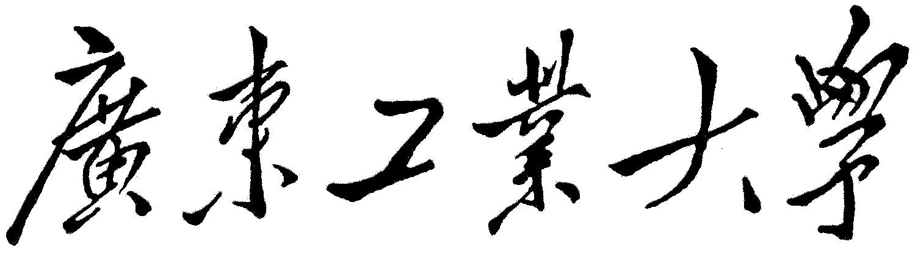

课程名称: 创意编程
学 院: 艺术与设计学院
专业班级:
学 号:
姓 名:
任课教师:

2023年 月 日

设计说明（红色字为备注，提交时记得删除掉）

1 设计背景
可写游戏主题介绍、游戏背景介绍等。
若有使用AI相关的辅助工具，需要展示截图。
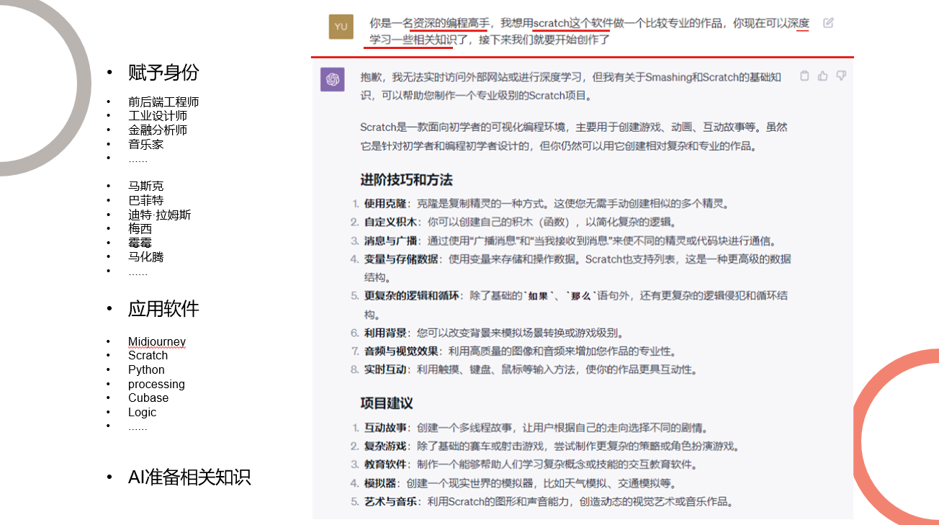
图 1 示例图

2 设计目标
为什么选择这个主题？为什么选择这个玩法？想传达什么？……
若有使用AI相关的辅助工具，需要展示截图。

3 设计过程
设计全过程中遇到的困难，以及如何解决的。可以放设计草稿、交互流程图等。
若有使用AI相关的辅助工具，需要展示截图。

3.1 设计素材
如，人物、场景、图标、弹窗等视觉素材图片。
若有使用AI辅助工具，需要将相关指令或prompt关键词，以及生成的素材进行截图。
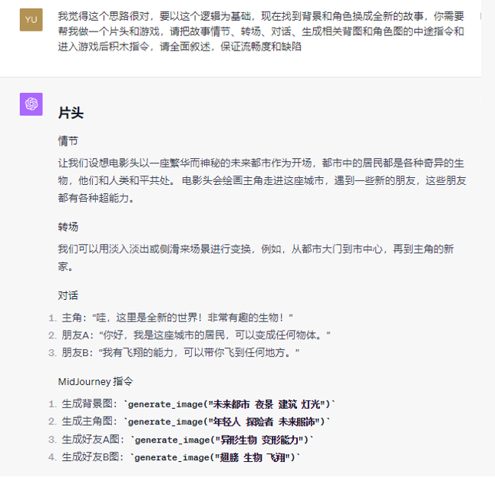
图 2 示例图

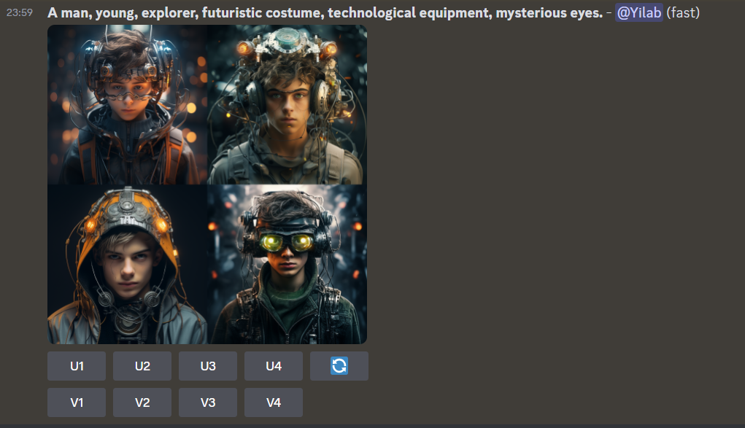
图 3 示例图
Mid Journey使用说明：
- U1为单独生成第一张图片（左上U1图、右上U2图、左下U3图、右下U4图）
- V1为以1图为基础生成4个相近风格图片
- 右侧回旋图标为以当前指令再生成图片

3.2编码过程
使用scratch的编码过程（分析你们的积木组件，解释脚本的逻辑）。
若有使用AI相关的辅助工具，需要展示截图。

4设计分析（写作模式参考教材：《创意交互设计与开发》）
4.1 概念设计方案策划（交互语义）
正文区域。

4.2交互语汇素材的收集、选择（交互语汇）
正文区域。

4.3创意交互设计与制作（交互语法）
正文区域。

4.4高保真模型制作（即最终游戏效果截图等）
正文区域。

